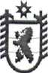

российская федерация республика карелия
АДМИНИСТРАЦИЯ МУНИЦИПАЛЬНОГО ОБРАЗОВАНИЯ «СУОЯРВСКИЙ РАЙОН»
ПОСТАНОВЛЕНИЕ

11.12.2013 года
№942

О внесении изменений в Положение об административной комиссии муниципального образования «Суоярвский район», утвержденное постановлением администрации МО «Суоярвскийрайон» от 15.04.2013 г. № 321
На основании Закона Республики Карелия от 18.12.2012 г, № 1659 - ЗРК «Об административных комиссиях в Республике Карелия и наделении органов местного самоуправления отдельными государственными полномочиями Республики Карелия». Закона Республики Карелия от 06.04.2013 г. № 1696-ЗРК «О внесении изменений в Закон Республики Карелия «Об административных комиссиях в Республике Карелия и наделении органов местного самоуправления отдельными государственными полномочиями Республики Карелия» администрация муниципального образования «Суоярвский район» ПОСТАНОВЛЯЕТ
1. Внести следующие изменения в Положение об административной комиссии
муниципального образования «Суоярвский район», утвержденное постановлением
администрации МО «Суоярвский район» от 15.04.2013 г. № 321:
1) пункт 6.2. изложить в следующей редакции:
«6.2. Заседания административной комиссии проводятся по месту её нахождения с периодичностью, обеспечивающей соблюдение установленных законодательством сроков рассмотрения дел об административных правонарушениях в соответствии с утвержденным графиком проведения заседаний на очередной календарный год.
В случае необходимости административная комиссия вправе принять решение о проведении выездного заседания.»
- Управляющему делами администрации МО «Суоярвский район» (Анищенко Е.И.)
разместить настоящее постановление на официальном сайте муниципального образования
«Суоярвский район» в сети «Интернет».
- Контроль за исполнением настоящего постановления возложить на заместителя главы
администрации по социальным вопросам Васенину Н.В.

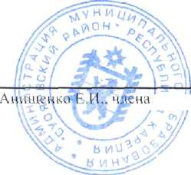
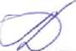
щ комиссии- копни
Глава администрации муниципального образования «Суоярвский район»
Дело, Савинцевой Н.Н.. Васениной Н.В..
Данько Г.Г.

